1ª DINASTIA

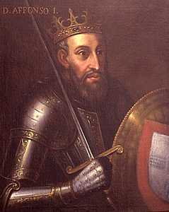 D.AFONSO I
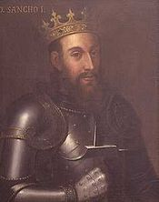 D. SANCHO I
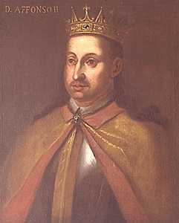 D.AFONSO II
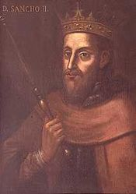 D. SANCHO II
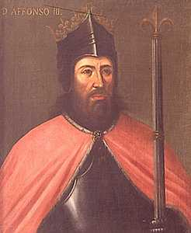D. AFONSO III
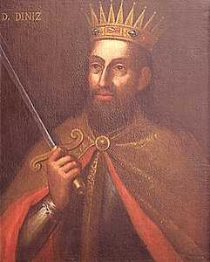 D. DINIS
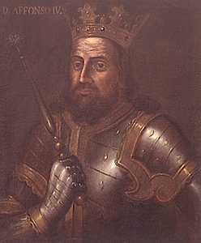 D.AFONSO IV
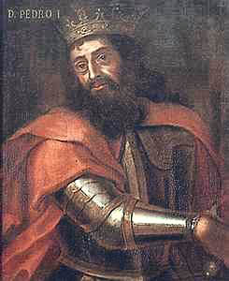 D. PEDRO I
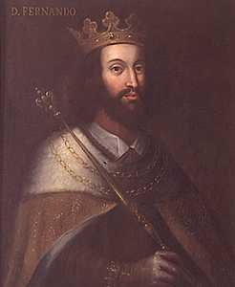 D. FERNANDO I
D.AFONSO I
O cognome de D. Afonso Henriques é “O Conquistador”. Nasceu a 25 de Julho de 1109 e faleceu a 6 de Dezembro de 1185. Era filho de D. Henrique, Conde de Portugal e de D. Teresa, Infanta de Leão. Foi proclamado rei de Portugal em 1143. O local do falecimento foi em Coimbra. Casou com D. Mafalda de Sabóia.
Fundou o Mosteiro de Santa Cruz de Coimbra em 1131. Pacificou o reino e alargou o território através de conquistas aos Mouros – o limite sul estabelecido para o Condado Portucalense – Leiria em 1135; Santarém em 1146; Lisboa, Almada e Palmela em 1147; Alcácer em 1160 e quase todo o Alentejo (que depois foi de novo recuperado pelos Mouros).

D. SANCHO I

O cognome de D. Sancho I é “O Povoador”. Nasceu a 11 de Novembro de 1154. Era filho de D. Afonso Henriques e de D. Mafalda. Foi proclamado rei em 1211. O local de falecimento foi em Coimbra. Casou com D. Mafalda.
Conquistou Silves e passou a chamar-se «Rei de Portugal e dos Algarves».
Acumulou um tesouro real e incentivou a criação de indústrias, bem como a classe média de comerciantes e mercadores.

D.AFONSO II

O cognome de D. Afonso II é “O Gordo”.
Nasceu a 23 de Abril de1185. O local do seu falecimento foi Coimbra. Era filho de D. Sancho I e de D. Dulce. Foi proclamado rei de Portugal em 1223. Casou com D. Urraca.
Convocou as primeiras cortes portuguesas, em Coimbra (1211).
O primeiro conjunto de leis portuguesas é de sua autoria e tratam principalmente da propriedade privada, do direito civil e da cunhagem de moeda.

D. SANCHO II

O cognome de D. Afonso II é “O Capelo”. Nasceu a 8 de Setembro de 1207. Era filho de D. Afonso II e de D. Urraca. Foi proclamado rei de Portugal em 1223. O local de falecimento foi em Coimbra. Casou com D. Mécia Lopes.
D. Sancho II assinou um tratado de 10 pontos com o Papa, mas não fez muita questão em passá-lo à prática, dando mais atenção à Reconquista da Península Ibérica.

D. AFONSO III

O cognome de D. Afonso III é “O Bolonhês”. Nasceu em 7 de Maio de 1210. Era filho de D. Sancho II e de D. Mécia Lopes.
Foi proclamado rei de Portugal em 1248. O local de falecimento foi em Lisboa. Casou com D. Matilde e também casou com D. Beatriz.
Prestou especial atenção à classe média de mercadores e pequenos proprietários, ouvindo as suas queixas. Em 1254, na cidade de Leiria convocou a primeira reunião das Cortes, a assembleia geral do reino, com representantes de toda a sociedade.

D. DINIS

O cognome de D. Dinis é “ O Lavrador”. O seu reinado começou a 16 de Fevereiro de 1279 e acabou em 7 de Fevereiro de 1325.
Nasceu em Santarém, no 9 de Outubro de 1261 e morreu em Lisboa em 7 de Fevereiro de 1325. Era filho de D Afonso III e de D. Beatriz de Castela. Casou com a Rainha Santa Isabel.
Desenvolveu o comércio, a cultura, a agricultura e mandou plantar o pinhal de Leiria. Também escreveu poesias.

D.AFONSO IV

O cognome de D. Afonso IV era “O Bravo”. O seu reinado começou em 7 de Janeiro de 1325 e terminou em 28 de Maio de 1357.
Era filho de D. Dinis e da Rainha Santa Isabel.
Nasceu em 8 de Fevereiro de 1290 em Santarém e faleceu em 8 de Maio de 1357 em Lisboa. Casou com D. Beatriz de Castela.
Mandou matar D. Inês de Castro, por quem o príncipe D. Pedro estava apaixonado. Chamou toda a justiça do reino para as suas mãos.

D. PEDRO I

O cognome de D. Pedro I é “O Justiceiro”.
O início do reinado foi em 8 de Maio de 1357 e o fim em 18 Janeiro de 1367. Era filho de D. Afonso IV e de D. Beatriz. Nasceu em Coimbra a 8 de Abril de 1320 e morreu em Estremoz em 18 de Janeiro de1367. Foi casado com D. Branca de Castela, D. Constança Manuel e D. Inês de Castro.
D. Pedro foi um bom administrador, lutou contra a influência do Papa e da Igreja e foi justo na defesa dos mais pobres.

D. FERNANDO I

O cognome de D. Fernando era “O Formoso”. Iniciou o seu reinado em 18 de Janeiro de 1367 e terminou em 28 de Outubro de 1383.
Era filho de D. Pedro I e de D. Constança Manuel. Nasceu em Coimbra a 31 de Outubro de 1345 e faleceu em Lisboa a 23 de Outubro de 1383.
Casou com D. Leonor Teles. D. Fernando mostrou-se incapaz de manter uma governação forte e originou conflitos com Castela que levaram à crise de 1383/1385.

